**Summary**

这是我们的第一个 hello world 网页

**Exercises**

浏览器打开这个文件

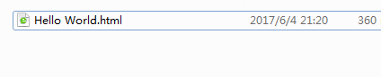

会看到这个也页面

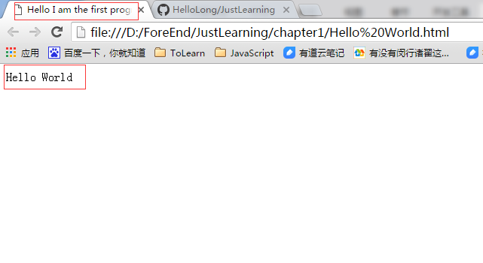

需要练习的目标为

修改这个文件实现

